***El teólogo presenta 'La religión de Jesús 2021', editado por Descleé***

**José María Castillo: "Jesús no quiso templos, ni despachos, ni casas de retiro, Jesús iba por las calles a encontrarse con la gente"**

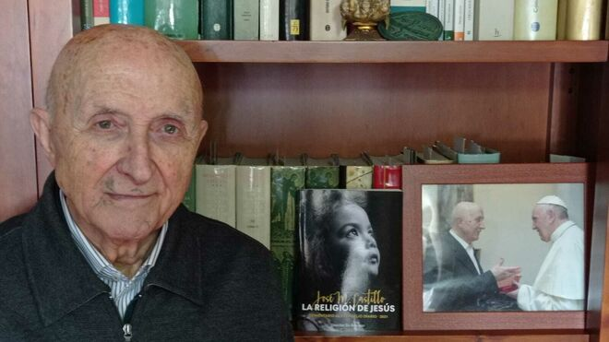

José María Castillo: "Jesús no quiso templos, ni despachos, ni casas de retiro, Jesús iba por las calles a encontrarse con la gente"

**"El templo delimita a Dios en un lugar determinado, mientras que Jesús es la presencia de Dios en la vida, en toda la vida. Estés donde estés, hagas lo que hagas"**

**"Esto no se puede cambiar de la noche a la mañana con un decreto, tiene que ser la vida. Y el Papa Francisco, donde se palpa que está a gusto es en la vida. En el templo, cumple lo indispensable, pero a él lo que le gusta es ir por la calle, entrar en una tienda, visitar a un enfermo, hablar con la gente..."**

**"Ahora, en Navidad, lo que tenemos que hacer es respetar la convivencia, pero respetando la salud, y no haciendo tonterías ni fiestas a escondidas, que lo que nos hace es salir todos contagiados"**

[**La religión de Jesús 2021 (Desclée)**](https://www.edesclee.com/tematicas/religion/la-religion-de-jesus-2021)

***08.12.2020***[***Jesús Bastante***](https://www.religiondigital.org/jesus_bastante/)

Es uno de los mejores teólogos de España y, sin duda, el padre de la 'Teología Popular'. Un adelantado a su tiempo y, en cierto modo, uno de los maestros de Jorge Mario Bergoglio, que lee, y 'copia' más de una vez sus reflexiones. Cercanas, profundas, comprensibles, con entrañas de Evangelio. **José María Castillo** publica, un año más -y van...- sus reflexiones al Evangelio diario en ['La religión de Jesús 2021'](https://www.edesclee.com/tematicas/religion/la-religion-de-jesus-2021), que publica Desclée.

A diferencia de otros, Castillo no sigue el año litúrgico, sino el calendario civil, "que es el que tiene la gente normalmente. El año comienza el uno de enero", nos cuenta, con toda la energía del mundo, desde su amada Granada. Hablamos con él.

**-De nuevo, nos presentas tus reflexiones sencillas para el año. Que no arrancan en Adviento, sino el 1 de enero. ¿Por qué?**

El Adviento es una cuestión puramente organizativa, de la que se puede prescindir. Por las ediciones de Evangelios que voy viendo en las librerías lo que va predominando lo civil sobre tradiciones religiosas o litúrgicas que se han introducido con el paso el tiempo.

**¿Qué nos cuentas en el libro?**

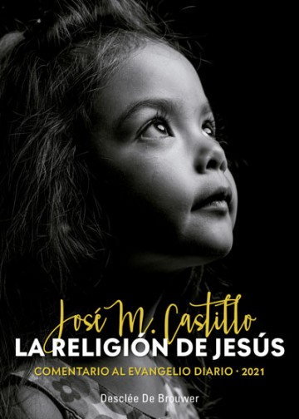Este es el año 14 ó 15 en que lo hago. En mi opinión, el Evangelio no es una recopilación de relatos tomados de aquí o de allí, sino que hay más de fondo. Es teología narrativa, lo que significa que en estos relatos lo determinante no es la historicidad del mismo, sino lo que significa el relato. Porque la historicidad, en los cuatro evangelios, cambia. Por ejemplo, la expulsión de los mercaderes del templo, que en los  Evangelios sinópticos está al final de la vida de Jesús, mientras que Juan lo coloca al comienzo del suyo. ¿Quién tiene la razón? Da igual, el hecho ocurrió. Lo que pasa es que los sinópticos lo presentan como el enfrentamiento directo que precede a la condena, mientras que Juan lo muestra al principio, para indicar que la vida de Jesús iba a ser un enfrentamiento con el templo, y una condena del templo. No del templo en sí, sino de los abusos que se cometían en el templo.

De la misma manera en que ahora estamos escandalizados de que se hayan comprado catedrales, como la de Córdoba, las inmatriculaciones, o en León, o en Burgos... es que eso es una cosa muy seria. Y claro, utilizar los templos para ese tipo de cosas, pues no. En muchas catedrales cobra por entrar a visitar la casa de Dios.

**-En tu libro abordas una problemática que llevas tocando en RD hace meses, sobre la tensión entre el seguimiento a Jesús y el seguimiento de una religión, que son conceptos antitético, no?**

No solamente no es lo mismo, sino que son antitéticos. Se pretende meter a Dios en el templo, en lo sagrado, y ahí está Dios, y así yo voy por la mañana a misa, y cumplo con Dios, y ya durante el día en la calle, en casa o en la oficina, cumplo con otras cosas que tienen poco que ver con Dios.

**-Es como si con eso bastase...**

¡Claro! Jesús replantea eso de otra manera. Jesús no quiso templos. No es que cuando expulsó a los comerciantes... los templos se utilizan con mucha frecuencia como negocio. Ademas, el templo delimita a Dios en un lugar determinado, mientras que Jesús es la presencia de Dios en la vida, en toda la vida. Estés donde estés, hagas lo que hagas.

**-Para creer en Jesús, ¿se puede seguir estando en esta iglesia? ¿O no? ¿Se puede ser ese Jesús y de esta iglesia?**

Si somos rigurosos y coherentes, yo digo que no. Y por eso me alegra tanto la gestión que lleva adelante el Papa Francisco. Porque esto no se puede cambiar de la noche a la mañana con un decreto, tiene que ser la vida. Y el Papa Francisco, donde se palpa que está a gusto es en la vida. En el templo, cumple lo indispensable, pero a él lo que le gusta es ir por la calle, entrar en una tienda, visitar a un enfermo, hablar con la gente... ¿Por qué? Porque en última instancia Jesús es la humanización de Dios, y la presencia de Dios en la vida.

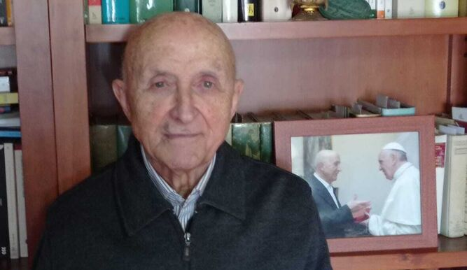

**-¿Pero cómo construimos ese grupo de seguidores de Jesús, que tiene que ser en comunidad? Entiendo que la Iglesia o eso fue, aquellos que se juntaban en su nombre. ¿Cómo ser Iglesia siguiendo a Jesús sin salirnos del templo y sin expulsar del templo a los sacerdote...? ¿Es posible?**

Es una utopía. Pero la mayor utopía es un mundo sin utopía. La utopía es necesaria, y la que tenemos que perseguir y realizar es la de que cada grupo o comunidad de cristianos vea de qué modo reunirse para celebrar la memoria de Jesús y compartirla. Es lo que hicieron los cristianos durante todo el siglo II. Los templos empezaron a construirse en los siglos III y IV. Jesús no fundó ningún templo, ni quiso ningún templo, ni hizo casas de retiro, ni alquiló un despacho para recibir a la gente, no. Nada de eso. Jesús iba por los pueblos, se encontraba a la gente. Lo importante: lo más fuerte en la vida es la bondad. La bondad tienen tal fuerza que puede con todo. Y la gran equivocación es pensar que con saber mucho o tener mucho, o mandar mucho, basta. Con eso no arreglamos nada, al contrario, nos peleamos, nos dividimos. Lo que tiene más fuerza en la vida es la bondad, que es lo que más necesitamos.

**¿Por qué?**

Hay algo que está ocurriendo, un fenómeno muy profundo. Se está desplazando el poder despótico y de dominación, por el poder de seducción. Lo que nos seduce, eso es lo que se impone, y lo que más nos seduce es la bondad. La bondad, que es respeto, tolerancia, cercanía, que es cariño, simpatía, hacer feliz al que lo pasa mal. Estamos tocando no sólo un problema de ética, sino un problema teológico profundo. ¿Dónde está Dios? En todo eso. Dios está en la bondad, en la convivencia... y por eso Jesús, según los relatos evangélicos, está preocupado por tres temas fundamentales: la salud, por eso curaba enfermos; la economía, y por eso Jesús le da tan fuerte a los que acaparaban dinero, a los que tenían bienes y desatendían a los desgraciados...; y la convivencia: sobre todo de forma que sea la bondad por que en la bondad es donde está la fuerza y el poder de Dios. Esto es lo que me parece que la Iglesia ha descuidado. Y la iglesia lo que ha hecho muchas veces en su historia ha sido imitar el poder, la riqueza, la importancia de los poderes públicos y terrenos, y por ahí no vamos a ninguna parte... solo al enfrentamiento, la división, el sufrimiento, que el poderoso domina al débil, etc...

**Para ir acabando, ¿qué reacción te gustaría que tuvieran los lectores de tu libro? En estos tiempos de coronavirus, sufrimiento, soledad... ¿qué puede aportar**?

Lo primero que puede aportar es caer en la cuenta y tomar conciencia de que a Dios lo encuentras en la vida, en la convivencia. Eso lo primero y ante todo, y lo encuentras en la convivencia más que delante de una imagen. Una convivencia en la que manda y se impone la bondad. Una bondad que en las condiciones en que estamos ahora mismo se preocupa ante todo por respetar la salud. Ahora, en Navidad, lo que tenemos que hacer es respetar la convivencia, pero respetando la salud, y no haciendo tonterías ni fiestas a escondidas, que lo que nos hace es salir todos contagiados. Yo creo que lo que nos enseña el Evangelio es que Dios está presente en la bondad, en al convivencia, en la preocupación por la salud, en la preocupación por los que se han quedado sin trabajo, que no llegan a fin de mes o a la cena de cada día... y por último tener muy claro que todo deseo, todo lo que deseamos intensamente, eso es la oración. La oración es lo que deseamos, porque Dios es trascendente y no tenemos posibilidad de relacionarnos con él. Se hace presente en Jesús, que fue un campesino de Galilea, un trabajador, gente pobre y humilde, pero un trabajador que no quería ni templos ni sacerdotes ni ritos ni ceremonias.

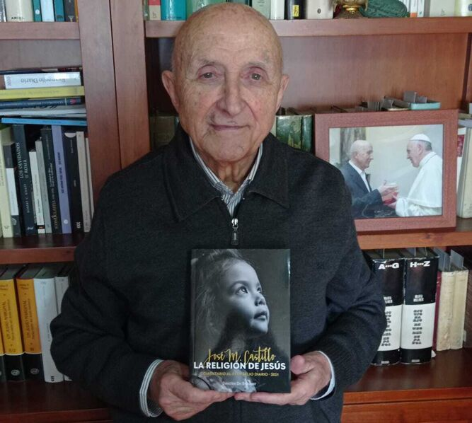

Castillo, con su nuevo libro

<https://www.religiondigital.org/libros/Entrevista-Castillo-religion-jesus-evangelio-desclee-templos-riquezas-religiones_0_2292370790.html>